精心读书实本领，用心撰文传心得

——记2022年暑期新北区盛小青名教师成长营第42次培训暨暑期读书研训活动

暑假期间，为了提升教师的综合素养，促进教师专业成长，结合新课标的整体要求，新北区盛小青名教师成长营开展了教师暑期读书系列活动，成员们共同阅读《数学素养与数学项目学习》，在理论与教学实际中总结和反思。以下是各位成员们的读书心得：

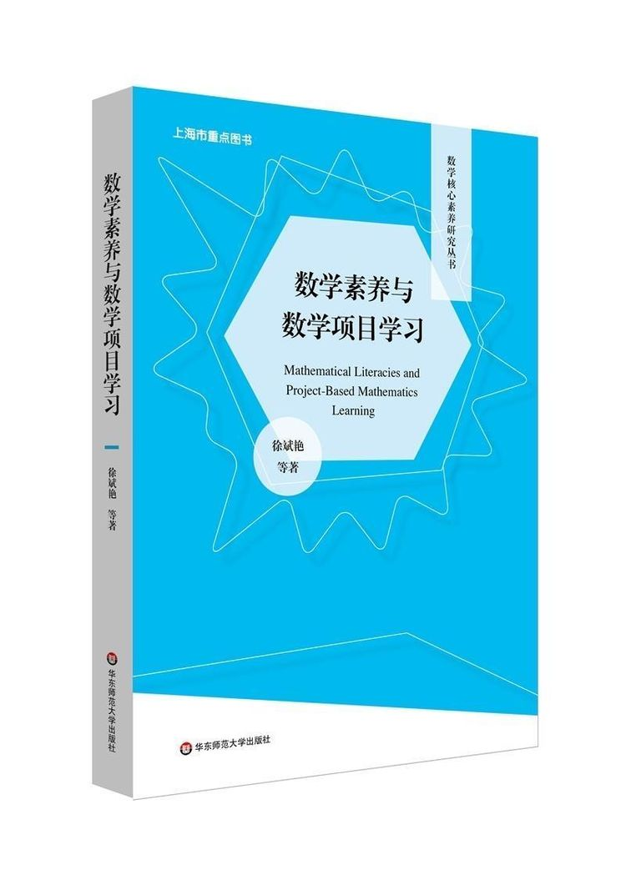

新北实验中学 朱晓玲

数学素养已成为世界各国数学课程改革关注的焦点，阅读了第一章“数学素养的多元视觉”，我对数学素养有了更深入的认识。世界各国提出了自己的数学素养要求，但对人才培养的目标有一定的共性：强调未来人才应该具有解决综合问题的能力、具有创新性和社会责任意识，也就是说数学素养至少包含着数学交流、数学建模、智能计算、数学情感等四个方面。因此，学生数学素养的培养为我们一线数学教师提出了更高的要求：如何在数学课程实践中落实数学素养的培养？今后的我们更要不断地学习，树立完整的数学观，提高自身的专业素养，理论联系实际，不断反思自己的教学过程，真正教会学生用数学的视角看世界、用数学的思维思考问题、用数学的方法解决问题。

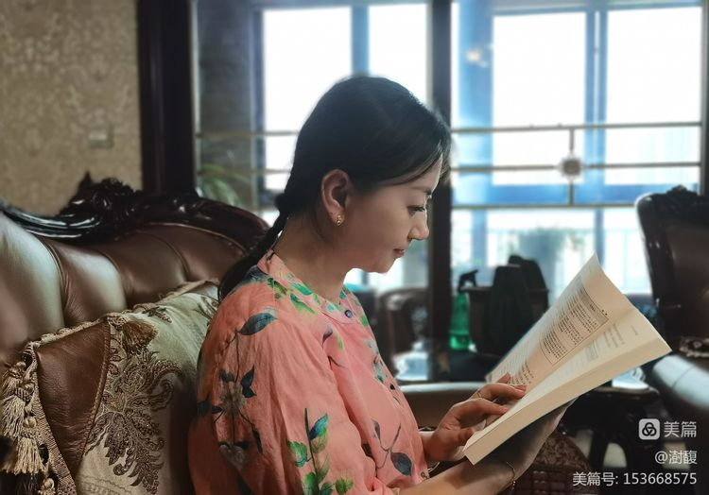

飞龙中学 周叶舟

《数学素养与数学项目学习》第一章有关数学素养的多元视觉，数学素养属于认识论和方法论的综合性思维形式，它具有概念化、抽象化、模式化的认识特征，在阅读了第一章后，我对数学素养及其多元视觉有了更深入的认知。提⾼学⽣“数学素养”就是培养学⽣⽤数学的眼光观察世界，⽤数学的思维分析世界，⽤数学语⾔表达世界。提⾼学⽣的“数学素养”是提⾼民族素质、丰富⼈才资源这⼀战略的重要组成部分，也是社会发展与经济建设的需要。实施这⼀⽬标，数学教师起着主导性作⽤，如何在实际教学中，完成这⼀历史重任，是⼴⼤数学⼯作者亟待探讨和解决的问题，也就对我们提出了更高的要求，指出了努力的方向。

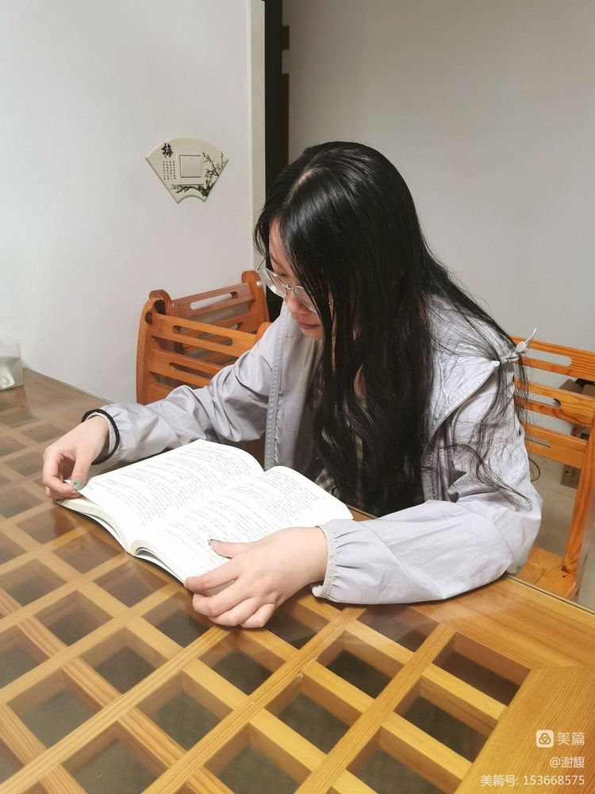

新北区实验中学 陈洁:

第二章数学素养驱动的数学项目学习心得对于基础教育⽽⾔，积极的学习态度、进取⼼、抗挫⼒，应该⽐知识教学、能⼒训练更重要。本章节主要介绍了:项目与项目方法概述，数学素养驱动的项目学习及其设计，数学项目的学习—教学模式，课程设计，课程资源。数学项目学习的理论基础，教学过程要从激发学⽣⾃发学习的兴趣和能⼒，让学⽣学会学习数学，让学⽣养成学习的好习惯。教师只是配合学⽣的成长和发展⽽发挥作⽤。总之，数学素养的形成始终渗透⼈的'“核⼼素养”的培育。数学教学必须要让教学环境充满⼈性与道德的关怀，学科能⼒才会成为积极情感、态度、价值的能⼒，即⼈的数学素养。

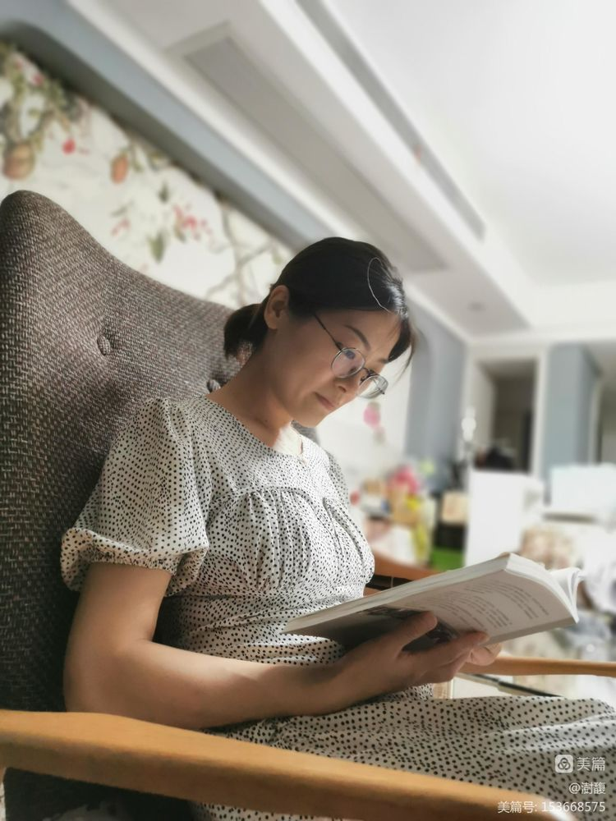

新北区实验中学 季红

《数学素养与数学项目学习》第二章阐述了三部分内容：一是项目与项目方法的概述，二是数学素养驱动的项目学习及其设计，三是数学项目学习的理论基础。通过阅读并理解书中例举的以“全等与变换”、“奥运会会徽”为项目活动主题，从而达到锻炼学生的数学素养的目的，我更深刻地认识到数学项目学习为培养学生数学素养提供了有效途径。项目学习以聚焦特定主题为问题，以解决活动为主线，将数学系统内部连结起来，也能将数学与其他社会生活领域相连结。有助于学生接触到各个学科领域，使学生更容易理解数学概念，激发学生的学习兴趣，促进学生主动参与数学学习，有效地培养了学生的数学素养。

罗溪中学 王观涛

《数学素养与数学项目学习》第三章是小学数学项目设计与数学素养，本章节包含两部分：小学如何开展数学项目学习与小学数学项目的设计，在小学数学教学过程中，项目式学习是建立在解决真实问题的基础上的，教师创设的问题情境不仅要有一定的吸引力，还要有问题的背景及核心问题。问题的背景如同诱饵一般，对学生有很大的吸引力;核心问题就是学生解决问题的方案，是学生期望达成的目标。同时本章的第二部分还对小学数学项目的设计进行了举例，一个个任务构成了前后关联的任务链、任务群，共同助推学生的数学学习从肤浅走向深入、从表层走向内里。在这个过程中，学生的思维、认知等水平、状态从低阶走向高阶。

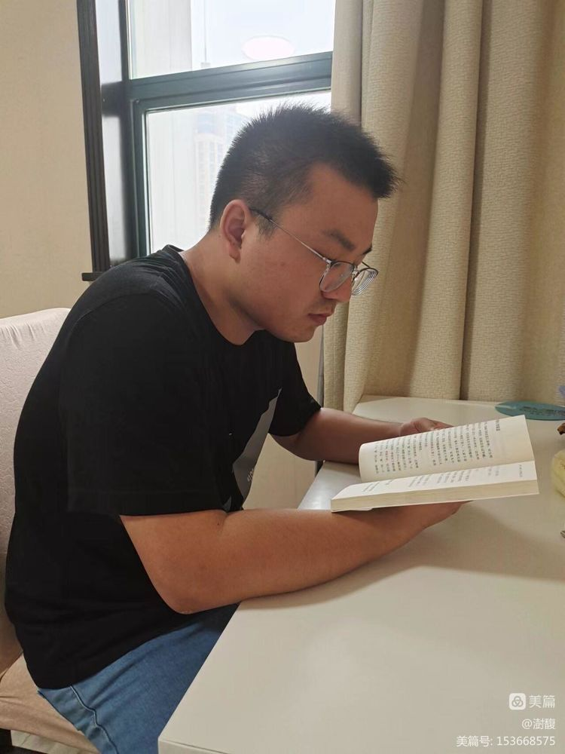

薛家中学陆小莉

《数学素养与数学项目学习》第二章数学素养驱动的数学项目学习，在梳理项目项目学习以及数学项目，学习等概念后，提出设计数学项目学习的要素，阐述数学项目学习对数学素养培养的意义，并分析项目学习的若干理论基础。“项目方法”这一概念从意大利罗马的建筑师学院兴起，然后传播到美国及欧美国家，再传播到苏联最后在德国产生。克伯屈及同期的不少研究者都对其提出自己的理解和阐释。结合前人经验，项目学习的理论与实践为改革数学教与学，落实数学教育的总体目标，培养数学素养提供富有启发，且可操作的指导与策略，介绍了数学项目学习的设计要素及其流程。并详细设计了“全等与变换”一课，从多个角度进行分析，给出了非常优秀的设计。数学项目学习的发展伴随着丰富的教育学理论指导：杜威的“从做中学”、现代学习理论、活动理论以及理解性学习，从多维度对数学教学提供指导意见。

薛家中学 张宇蕾

第四章小学数学项目实施与数学素养分析，基于小学生的认知能力水平，从游戏和较易的数据统计出发，给我们展示了多个数学项目的实施方案及分析。小学生作为学习数学的基础阶段，对学生未来数学素养的养成至关重要，数学是从生活中走出来，再回归到生活中，为了实现这样的目标，数学教学中，应多采取学生生活相关的事例，进行拓展与开发并运用于生活。项目学习的过程中，往往需要学生互相协作，共同解决问题，在这样的过程中，学生的成长也是很可观的。当然不管是何种方式的教学，其本质都是帮助学生培养相应的能力，而学生学习主要是靠其对学习的兴趣，激发其学习主动性。

龙城小学 贺妍颖

学习了《数学素养与数学项目学习》第四章小学数学项目实施与数学素养分析，让我受益匪浅。课堂教学作为培养学生创新精神和实践能力的主要阵地，要继续深化课程改革，才能承载新时代的企盼，才能将新课标的理念真真切切地体现在学校生活中，落实到教育教学中。因此，作为一线教师的我们应该提升教学理念，关注学生数学素养的培养；改善教学方法，重视学生的感受和体验；改变学生的学习方式，养成良好的学习习惯；完善教育教学评价体系，加强学生的实践能力。

滨江中学 李莉

《数学素养与数学项目学习》第八章是立足将项目学习融入初中数学活动课，旨在培养学生的八大核心素养，设计面相全体，注重启发，因材施教的学习课程。本章节包含两部分：初中如何开展数学项目学习和初中数学项目的设计。第一节内容首先从数学课程目标入手，阐述初中数学项目学习的意义，然后分析如何围绕数与代数，图形与几何，概率与统计等数学内容设计数学项目。同时本章的第二部分以“妙用比例”“寻找函数”和“探究测量”，“商品包装”和“身边的概率与统计”五个项目为例，详细介绍如何设计完整的数学项目。项目学习培养了学生发现问题的能力，通过学生的亲身实践，感受生活中处处有数学，激发学习兴趣，增强学生学习的积极性。

滨江中学 洪瑶

本章立足将项目学习融入初中数学活动课，举了很多初中数学项目设计方案，以解决问题为主，创设真实情境，跨学科相结合的真实问题，这也符合新课标对综合与实践赋予的具体内容要求，初中尝试项目式学习是未来的教学趋势。让学生感悟数学本质及思想、体验与积累多样化的数学活动经验、养成良好的情感个人品质、发展创新精神和实践能力是我们的主要目的。课程目标中将“双基”扩展为“四基”，基础知识基本技能外增加了基本思想及基本活动经验，所谓基本活动经验包括思维的经验和做事的经验，会想问题、会做事情是经验的积累，是过程性目标，是学生经历、体验、探索之后得到的东西。从“双基”到“四基”再到核心素养，强调过程，强调亲身经验。项目式学习用真实情境，旨在解决与学生生活联系密切的问题。数学的课堂从关注教师的教到关注学生的学，到现在关注学生的获得——知识的获得和思维的获得。宗旨是深化学生对数学的理解，建立数学与其他学科的联系，体会数学的真实应用。

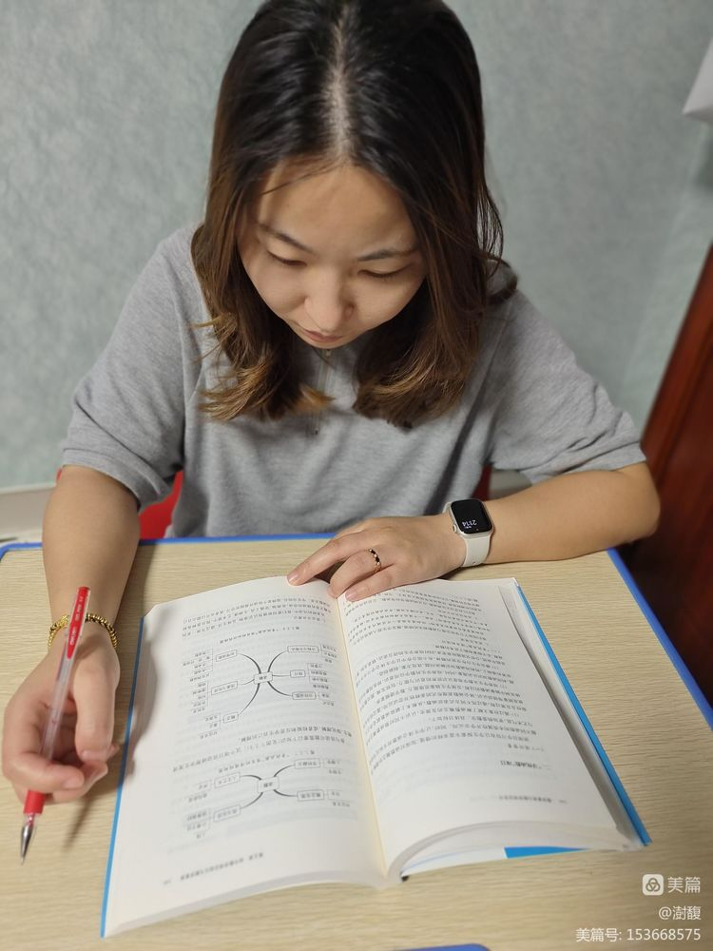

孟河中学 莫桑第六章读后感

本章介绍了一些非常实用的数学项目，适合初中学生动手操作。有适合初二初三的函数项目:身高和体重之间的;体力、情绪、智力和年龄之间的。还有探究测量项目:让学生了解和探究商高如何测量古树高度。以及适合初一新生的商品包装项目:通过了解常见的包装形状，讨论出包装设计的原理与依据，最后能自己设计包装。最后是更贴近生活的概率与统计项目。这四大项目都能够提升学生的数学素养，如果能把其中一个项目让自己的学生去实践，我觉得对他们的数学学习都大有益处，不仅是数学知识面的扩大与学习兴趣的提高，更能提高学生之间的合作学习能力等等。

西夏墅中学 邓兵

《数学素养与数学项目学习》第六章是整体对初中数学项目实施与数学素养的分析，通过教学案例的形式，以初中学生情感、态度、价值观出发，本章介绍了几个初中教学中的数学项目学习，一是“寻找函数”项目:身高和体重之间的，体力、情绪、智力和年龄之间的关系。二是“探究测量项目”:让学生重构商高测量高度的方法，进一步激发学生了解和探究中国古代数学历史和发展。三是“商品包装项目”:在该主题的驱动下，借助学生的立体几何、尺规作图、表面展开图等，做出符合的商品包装。四是“身边的概率与统计项目”：通过设计问卷，运用Excel表格等信息技术工具处理数据分析结果。所有设计的数学项目活动都是以促进学生数学素养为目标。从评价角度来看，学生的九大数学素养均得到了一定的提升。

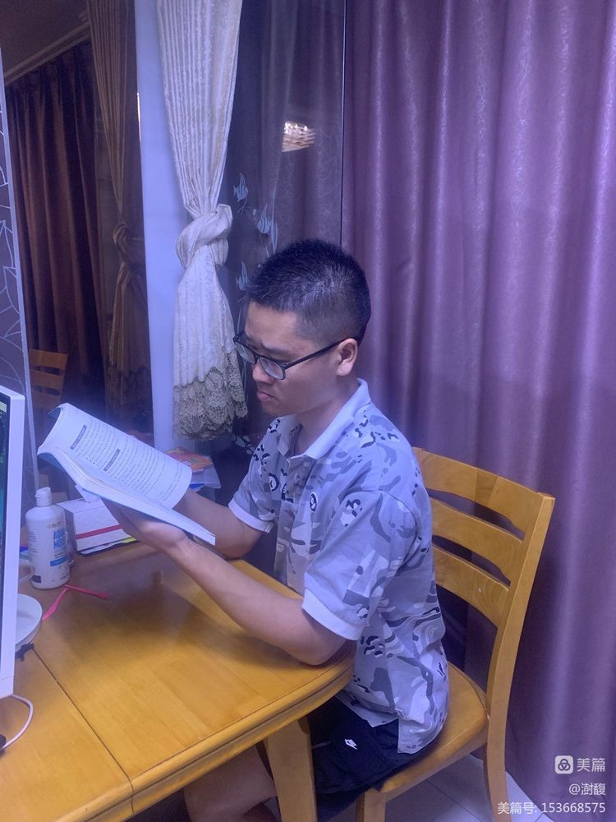

飞龙中学 霍达

高中数学的学习相比于初中来说，无论是知识量还是难度都提高了很多，这给学生的学习和老师的教学都带来了不小的难度，其归根结底还是学生对数学的学习缺乏兴趣，这就更加要求在教学时要注重学生经验的积累，培养学生对于数学学习的兴趣，也要关注学生情感态度的发展。本书中通过具体的例子从函数、几何、数据统计几个不同的主题展开，介绍了完整的数学项目，从设计背景、各种子活动可以看出真正做到了培养学生的核心素养。初中数学的学习主要也是数与代数、函数、图形几何以及概率与统计，我觉得在平时的教学中也要注意对学生核心素养的培养，创造开放性的情境，拓宽学生的视野，激发学生学习数学的兴趣。

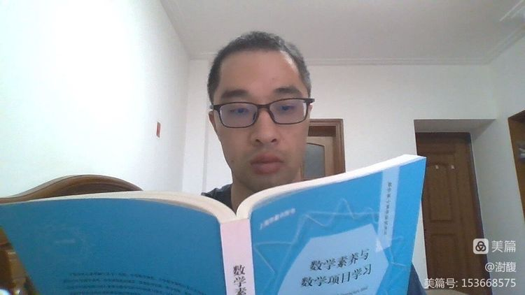

飞龙中学 齐立华

高中数学无论是难度上还是广度上、都是初中数学的进一步延伸与拓展，所以初中数学是学生进一步学习高中数学的基础，高中的教学离不开学生初中所培养和积累的核心素养，这就更加要求在教学时要注重学生经验的积累，培养学生数学的核心素养。本书中通过具体的例子从函数、几何、数据统计几个不同的主题展开，介绍了完整的数学项目，从设计背景、各种子活动可以看出真正做到了培养学生的核心素养，是基于初中数学基础上的进一步学习，这也提示我们在教学过程中，要立足于学生，关注学生数学核心素养的培养，基于发展的眼光进行教学设计。

河海实验 钱程

《数学素养与数学项目学习》第八章是对高中数学项目实施与数学素养的分析，本章主要分析了几个经典的数学项目实施案例，阐述了学生数学素养的具体表现，让我们学习到了如何用项目学习，给予学生用数学的眼光观察世界、用数学的思维思考世界、用数学的语言表达世界的机会，也让我们学习到了如何通过项目学习培养高中阶段学生的六大核心素养。我们初中的数学教学，更要紧密联系学生的生活实际，从学生已有的生活经验和知识出发，创设生动有趣的情景，引导学生开展观察、操作、猜想、推理、交流等活动。项目学习是学生核心素养提升的有效方式，它在数学学习中给学生提供充足的时间和空间，让学生在项目学习中感受和理解数学，丰富学生的学习情感，形成积极主动的学习态度，促进学生主动、探究、合作的学习方式形成，不断培养学生的核心素养。

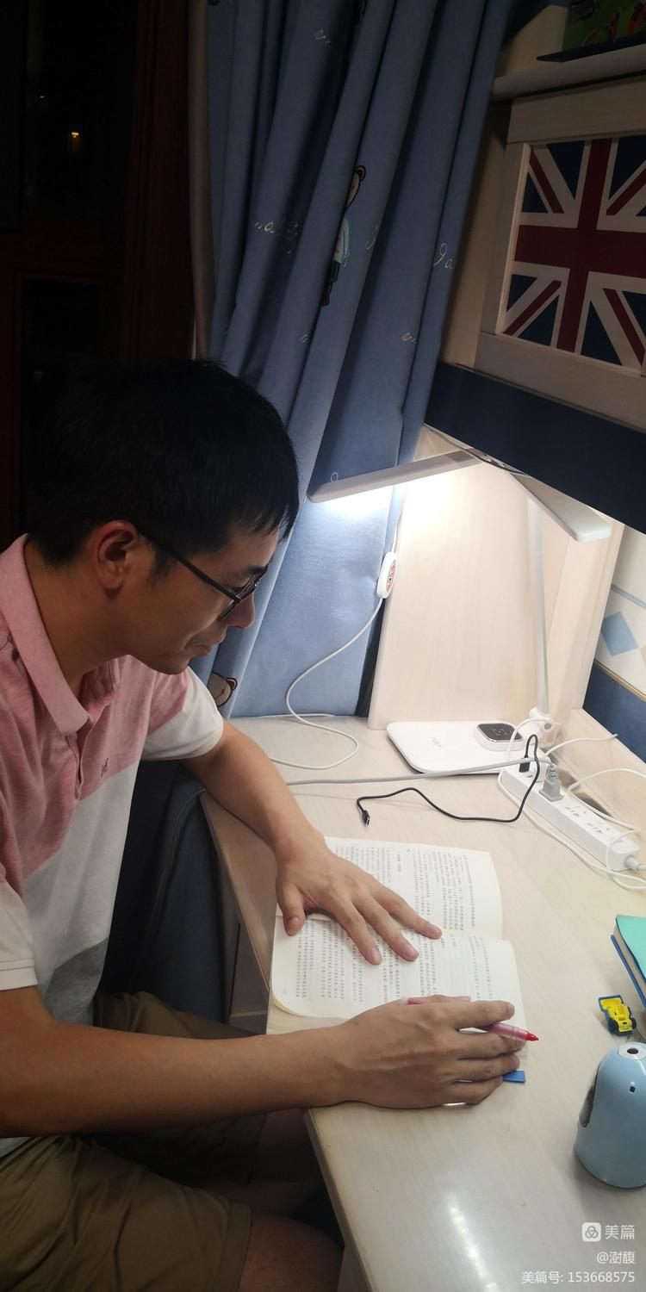

河海实验学校 周叶

读完《数学素养与数学项目学习》第八章“高中数学项目实施与数学素养分析”内容，我觉得不管是高中还是初中，学科素养的形成始终渗透人的“核心素养”的培育。学科教学必须要让教学环境充满人性与道德的关怀，学科能力才会成为积极情感、态度、价值的能力，即人的素养。事物的发展过程就是螺旋式上升的不断完善进步的过程，数学学习尤其是一个螺旋上升的过程。这使我认识到在以后的教学过程中会遇到的问题，要多问多学多积累，并要勤于笔耕，善于思考，将教学研究的作用充分发挥，从而提升自己的教学水平。总之，通过学习数学核心素养，我更加明白教师职业的生命价值、教师工作的特殊意义，实践方面我会通过研读课堂教学纪实和点评找到差距，这本书让我受益匪浅。

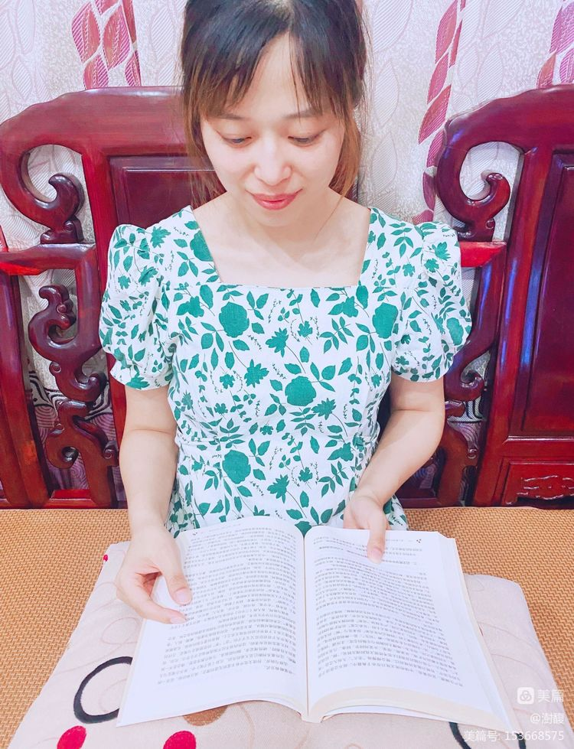

项目学习是由问题驱动的学习探究活动，强调学生在教师的帮助下针对问题创建项目、组织探究，最终创造出解决问题的产品。本书针对不同学段，阐述数学素养与数学项目学习的融合。通过具体数学项目案例，为各学段的教师设计、实施数学项目学习提供多样的参考及建议，并分析这些数学项目可能涉及的数学素养培养。为一线教师提供内容和方法选择，值得一看。